特种设备人员资格认定操作手册

- 登录四川政务服务网

2.点击直通部门

3.点击下面的省市场监管局

4.点击网上办事大厅

5.（点击许可审批）选择特种设备人员资格认定

特种设备安全管理人员、作业人员资格认定

新办

申请
- 入口
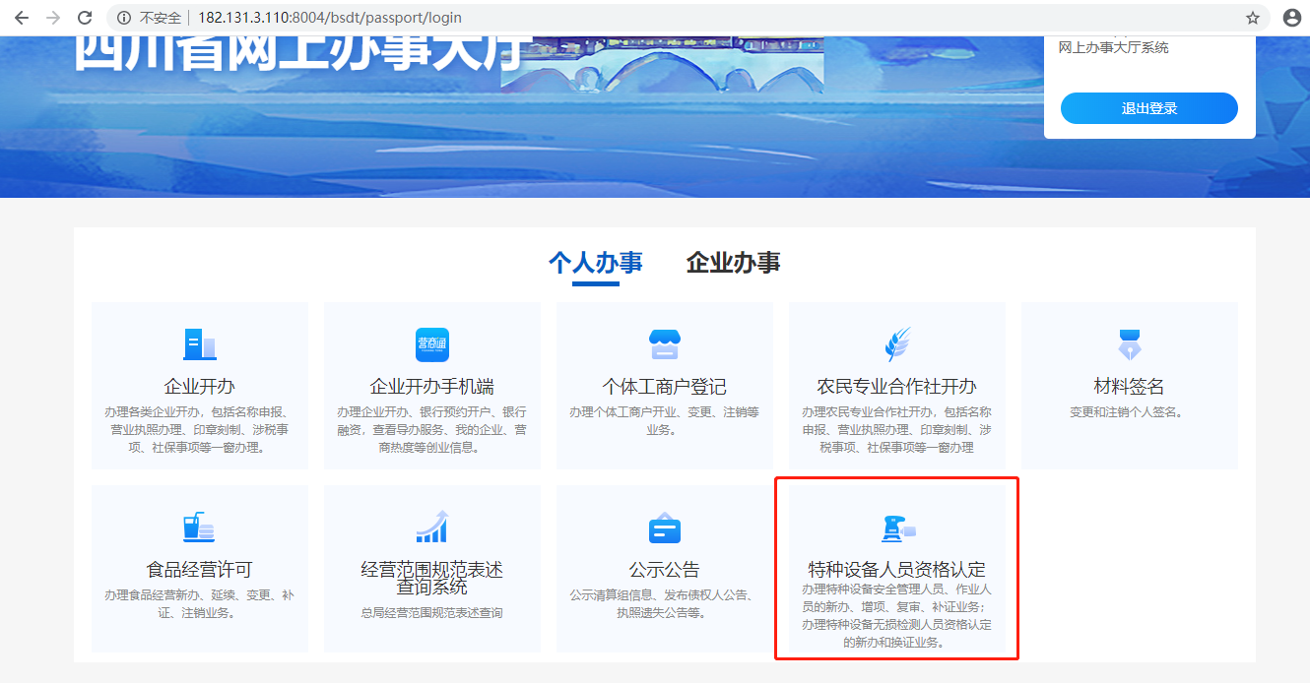
- 点击——》新办
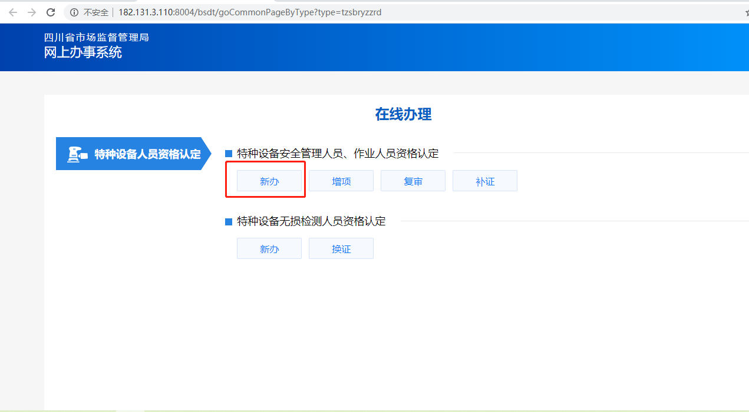
- 录入基本信息：选择申请的项目种类、作业项目，然后填写单位和个人信息，填写完成后点击暂存，然后右上角上传2寸的白底彩页照片；
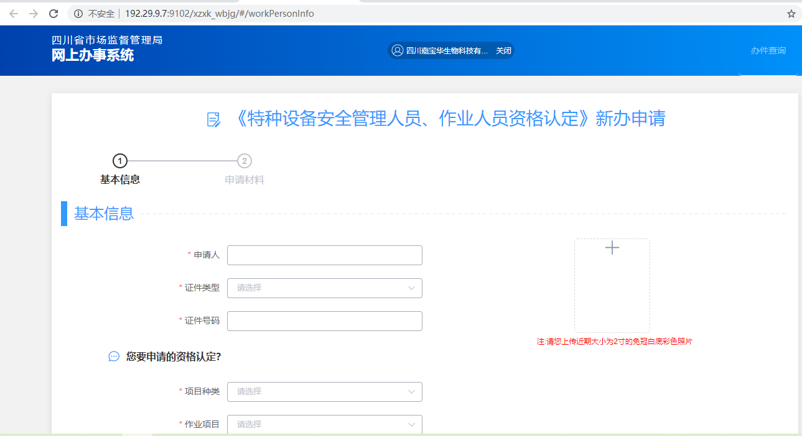
- 选择受理机构和考试机构；根据需要选择受理机关和参加考试的机构。
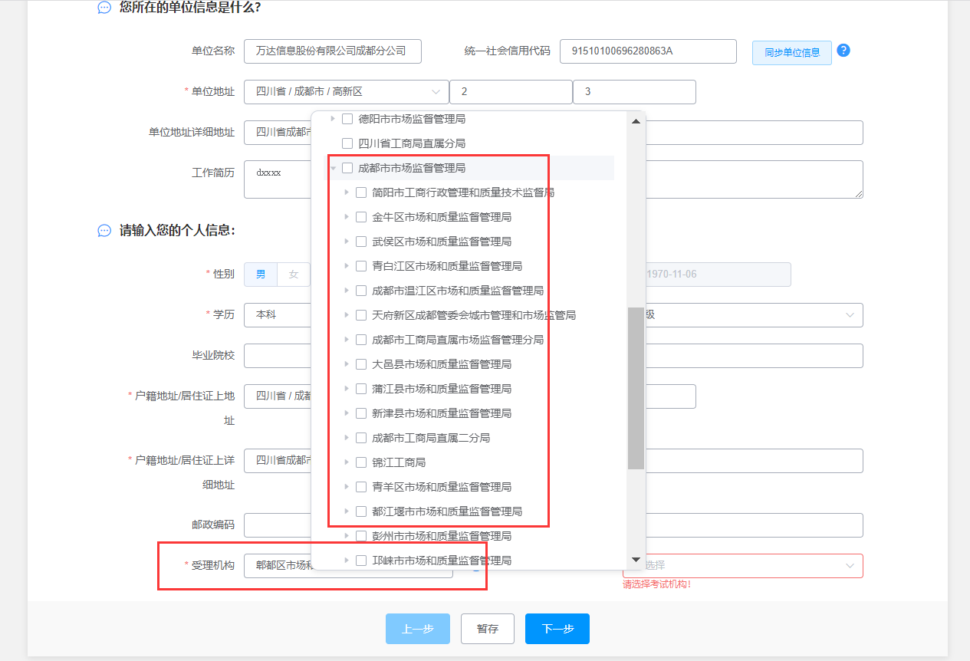

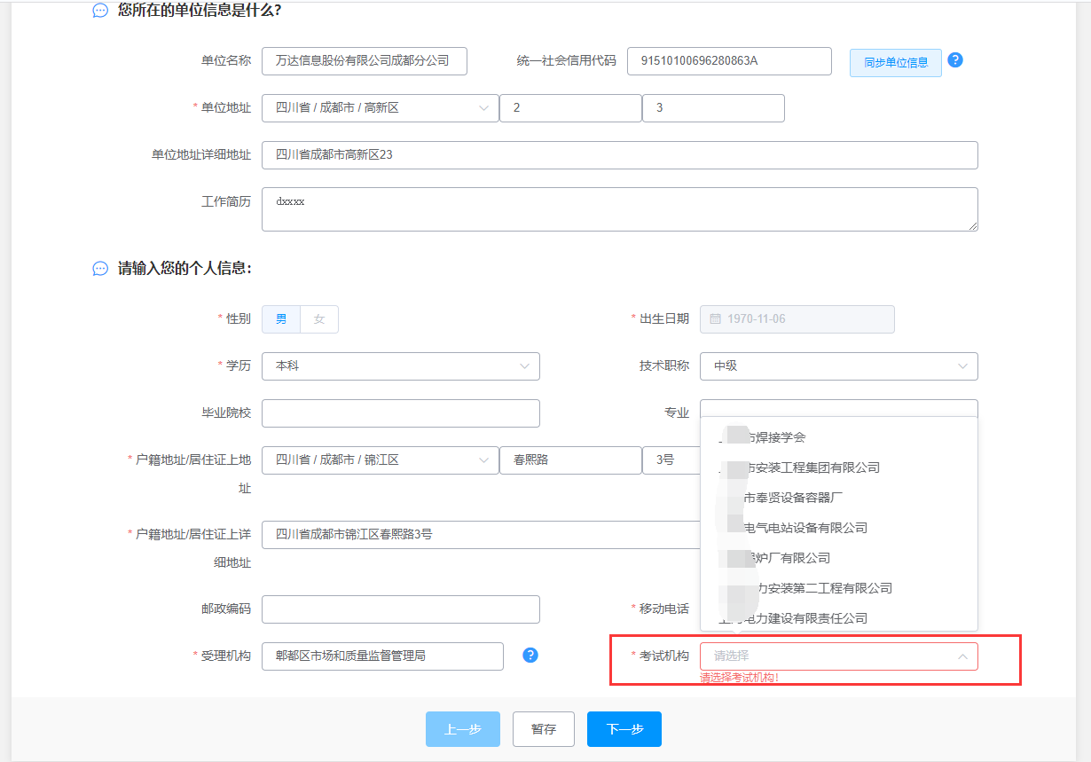
- 上传照片，需要先在页面最下方点击暂存后再进行上传照片。
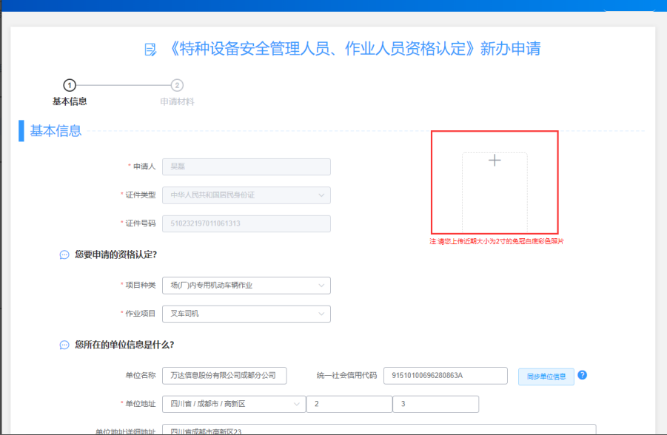
- 上传申请材料；特种设备作业人员的申请表需要点击自动生成，可根据填写的信息自动生成，然后点击签名；其他需要上传的材料，点击上传按钮进行上传。
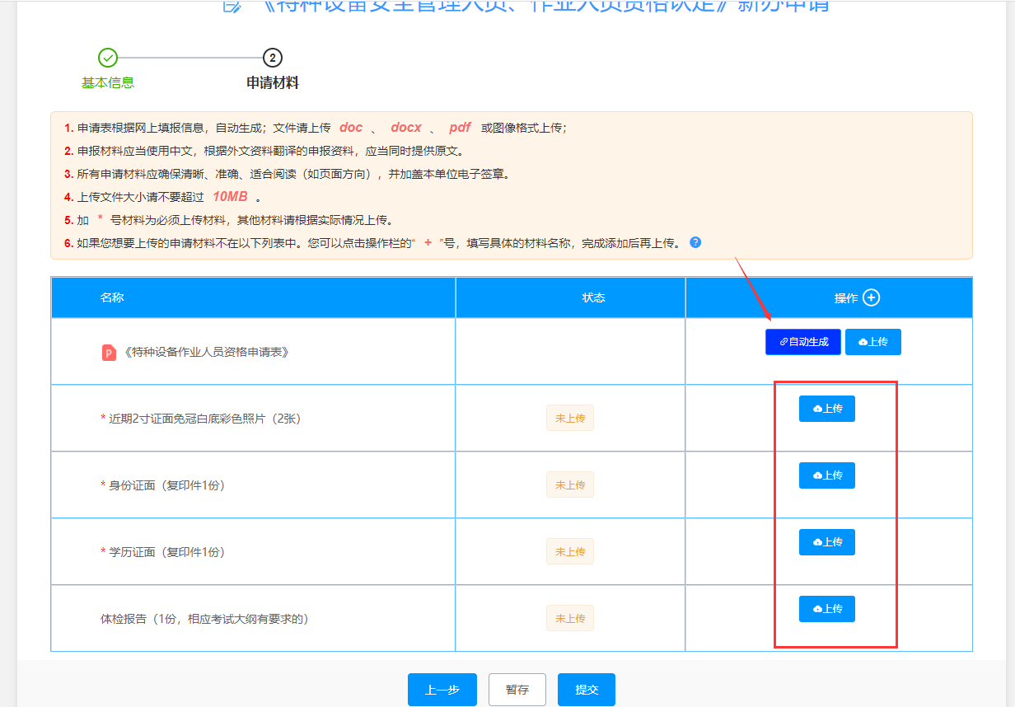

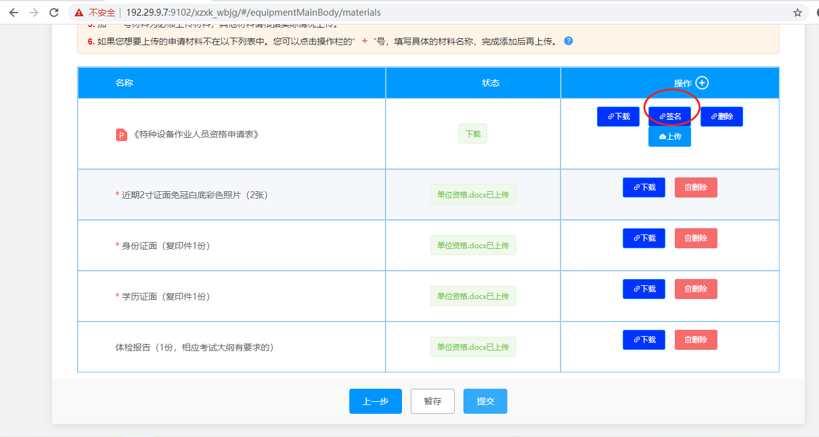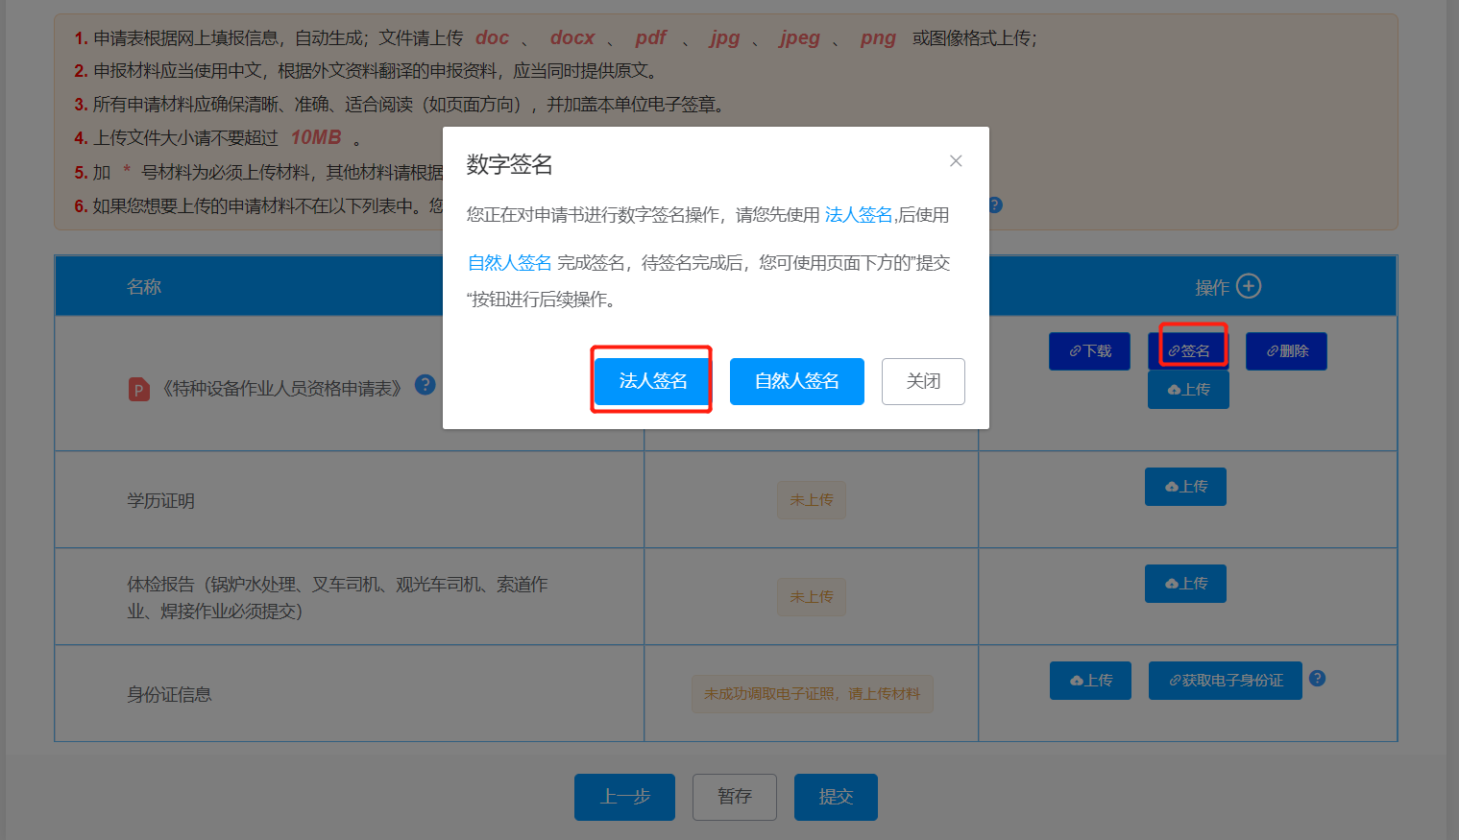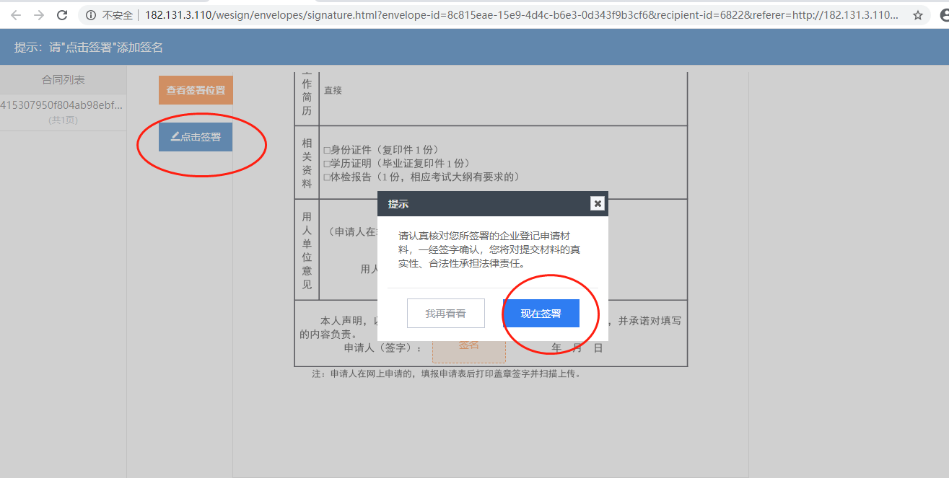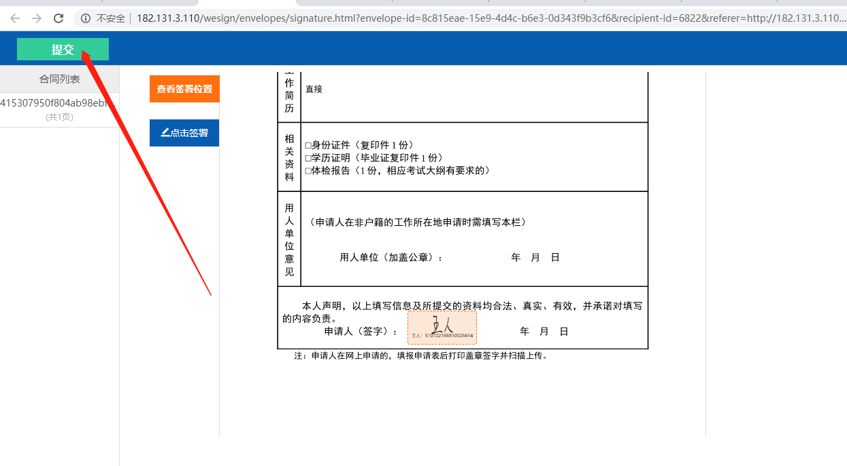
- 办件查询，可查询进度以及下载相关的文书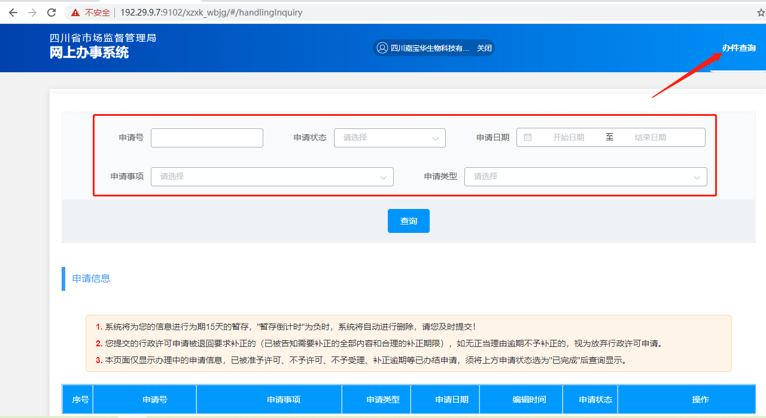

增项

1.2.1申请

1）点击——》增项
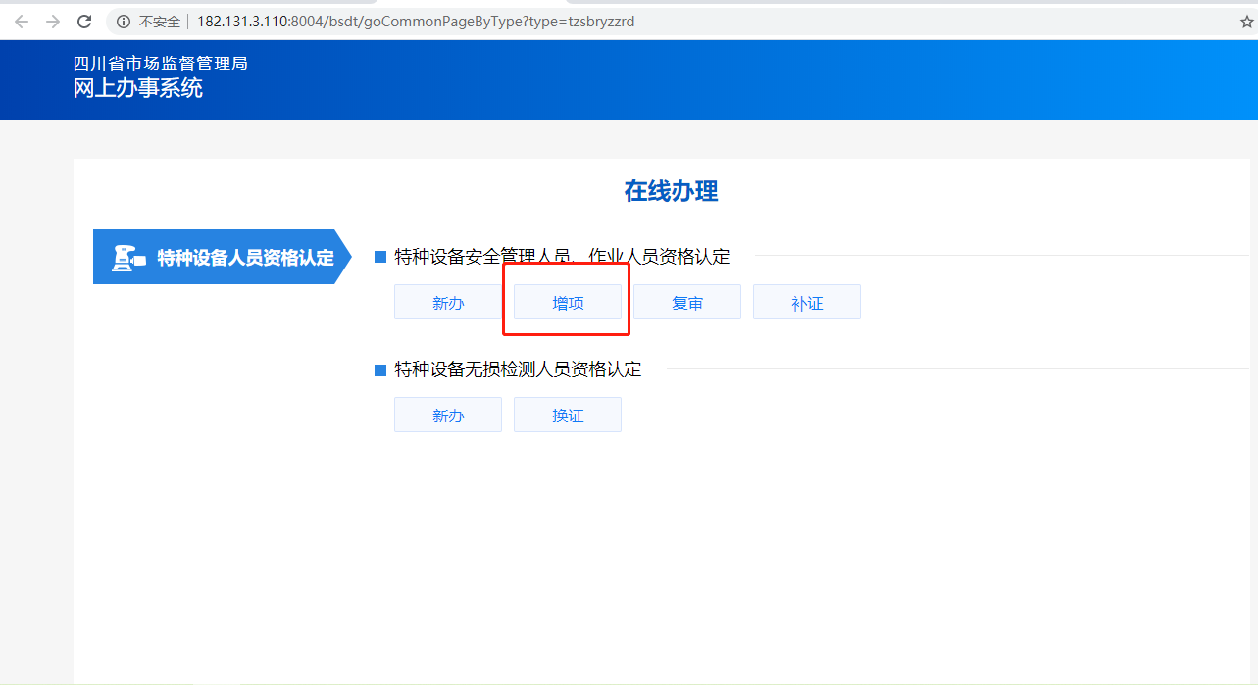
2）录入基本信息：选择申请的项目种类、作业项目，然后填写单位和个人信息，填写完成后点击暂存，然后右上角上传2寸的白底彩页照片；
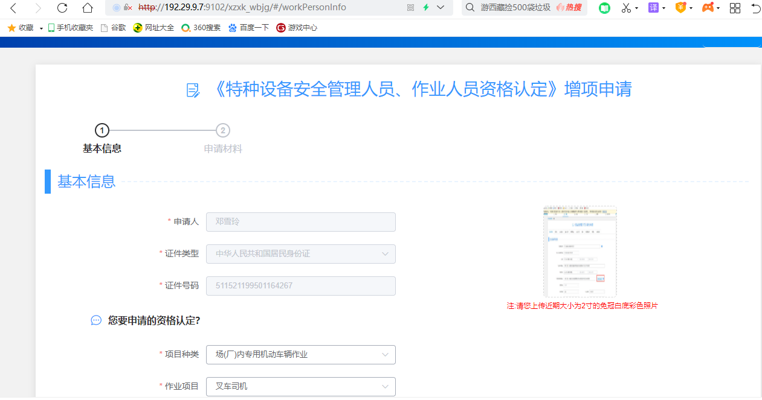
3）选择受理机构和考试机构；根据需要选择受理机关和参加考试的机构。

4）上传照片，需要先在页面最下方点击暂存后再进行上传照片。
5）上传申请材料；特种设备作业人员的申请表需要点击自动生成，可根据填写的信息自动生成，然后点击签名；其他需要上传的材料，点击上传按钮进行上传。
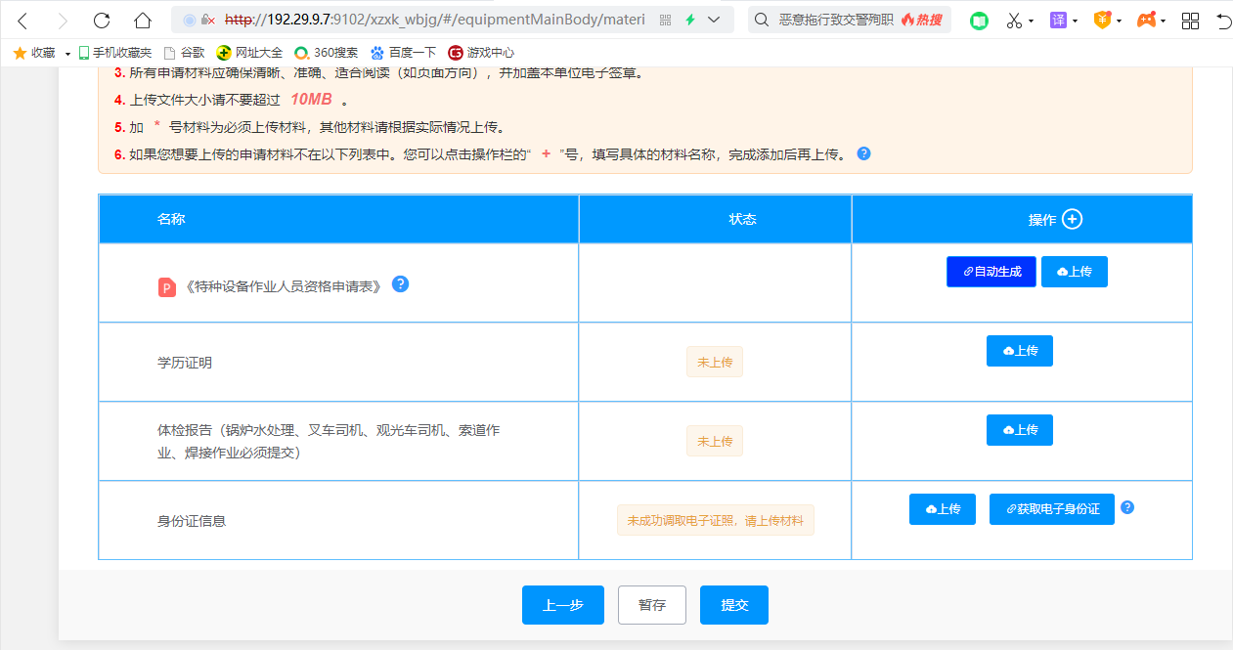

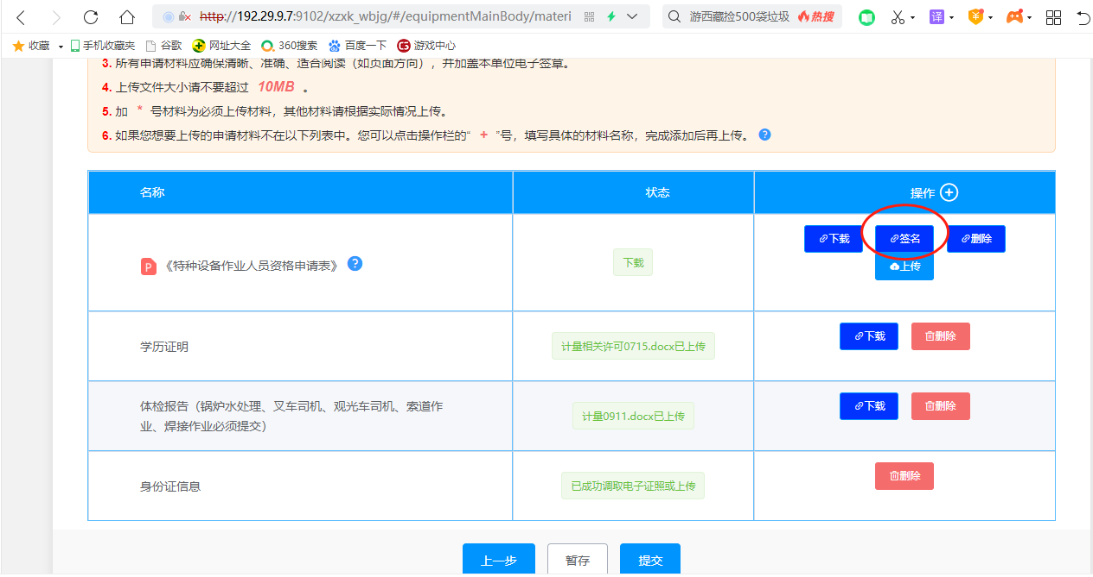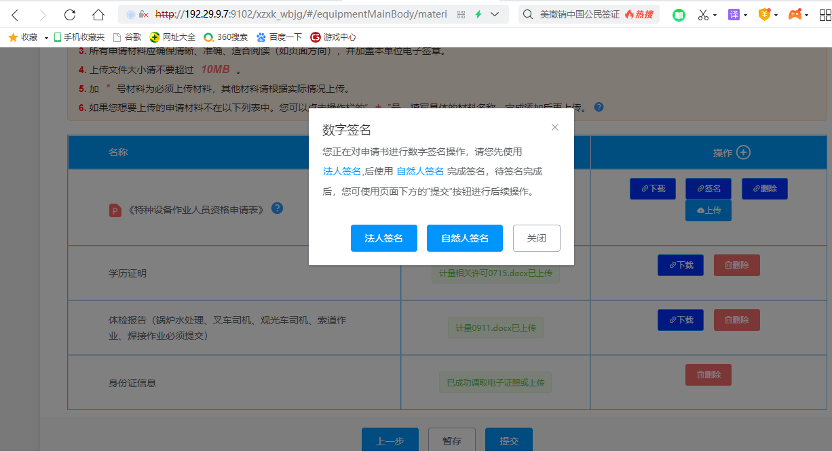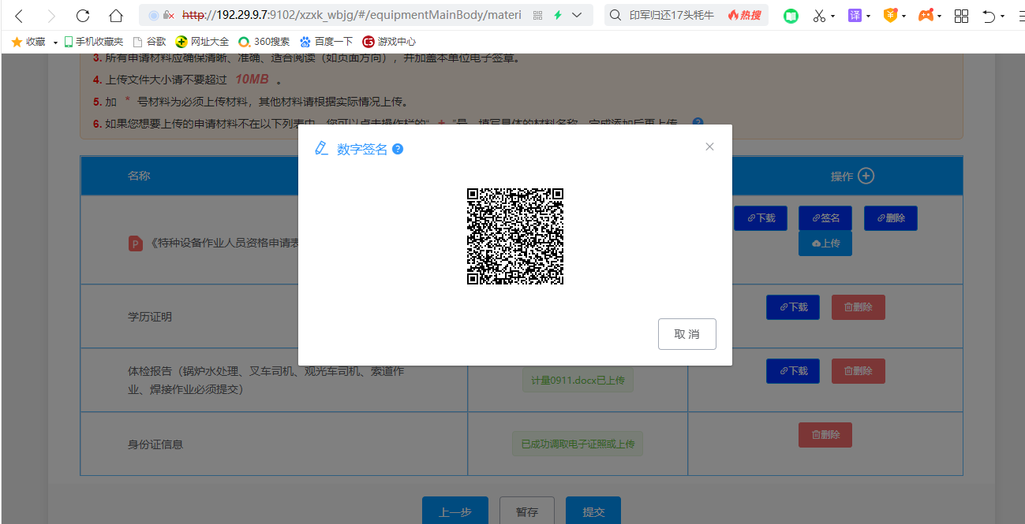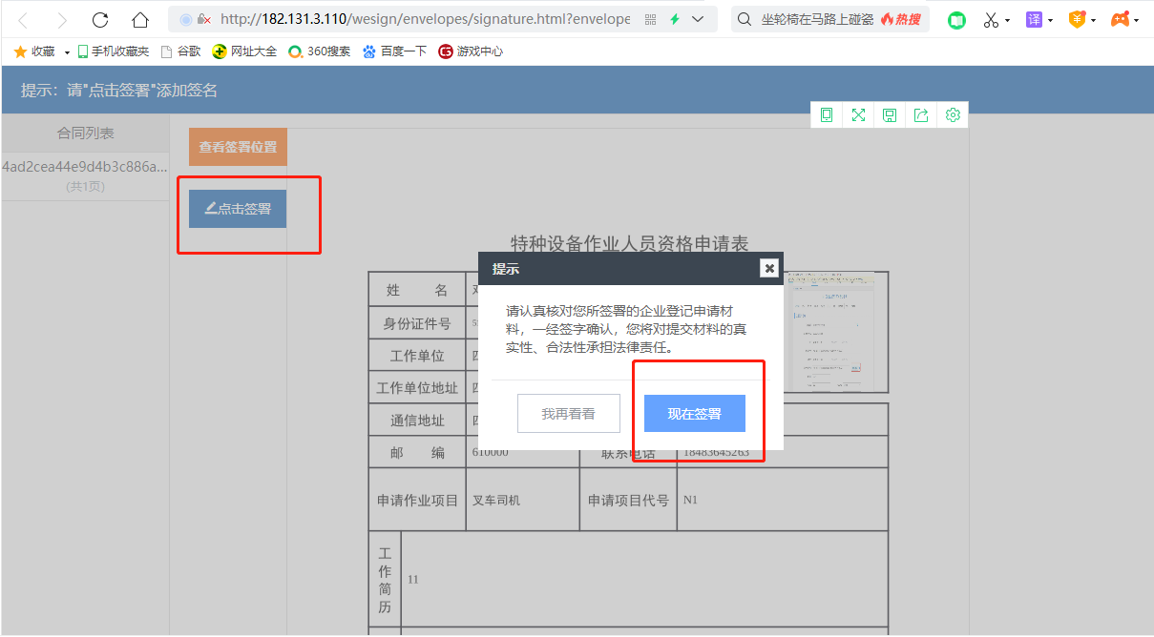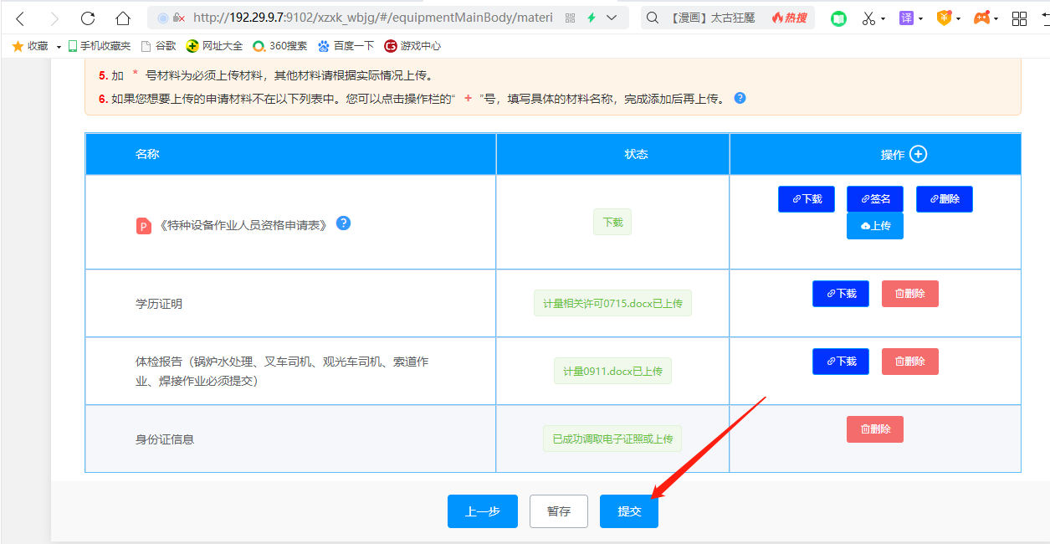
5）办件查询，可查询进度以及下载相关的文书

复审

申请
1）点击——》复审
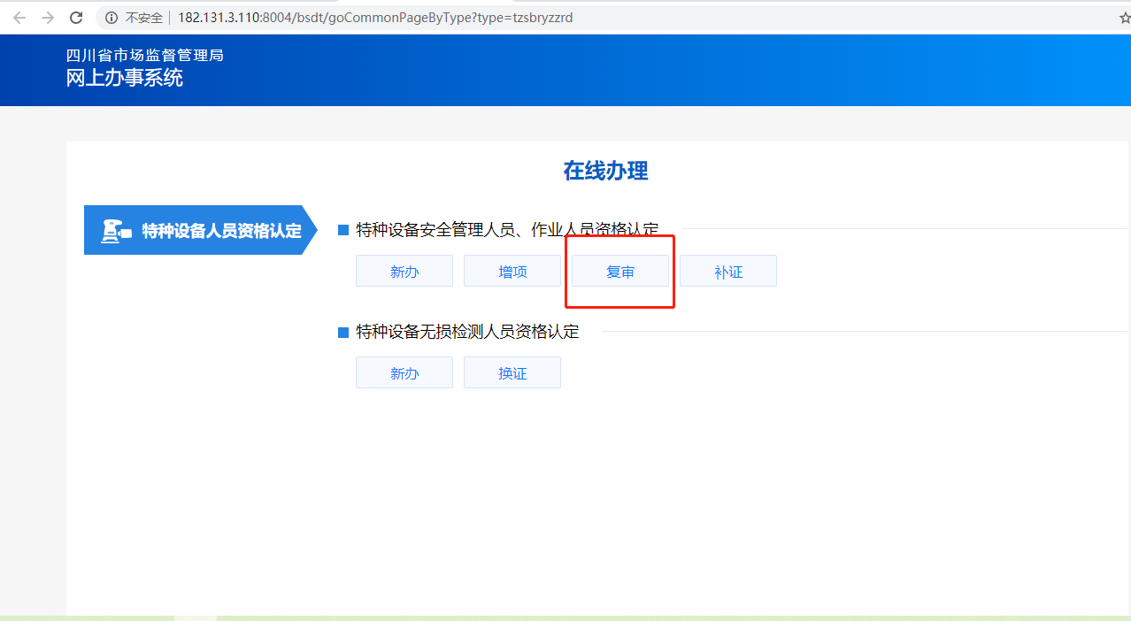
- 选择许可证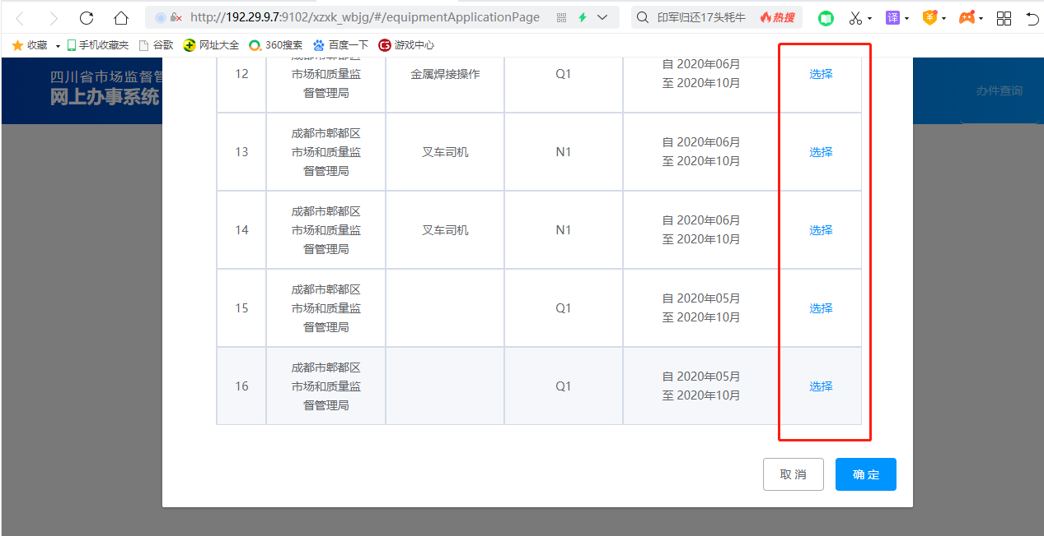
- 选择自我承诺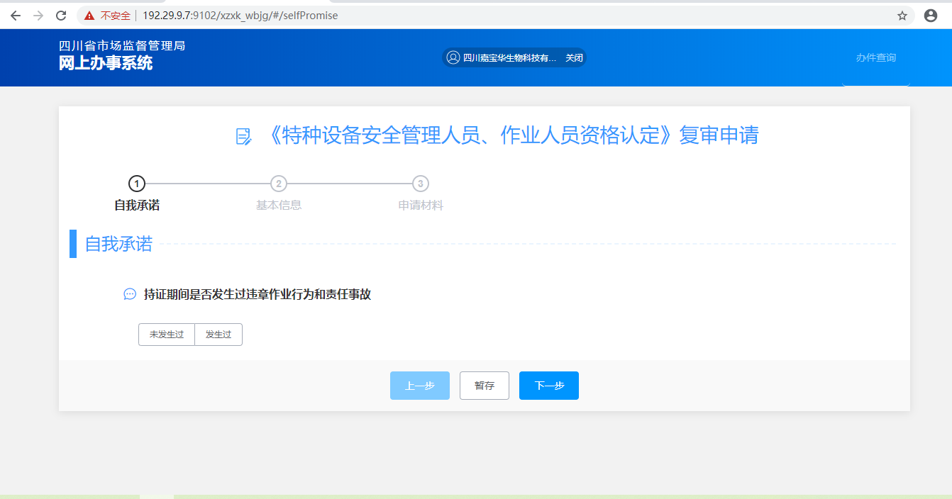
4）录入基本信息：勾选复审项目，然后填写单位和个人信息，填写完成后点击暂存，然后右上角上传2寸的白底彩页照片；
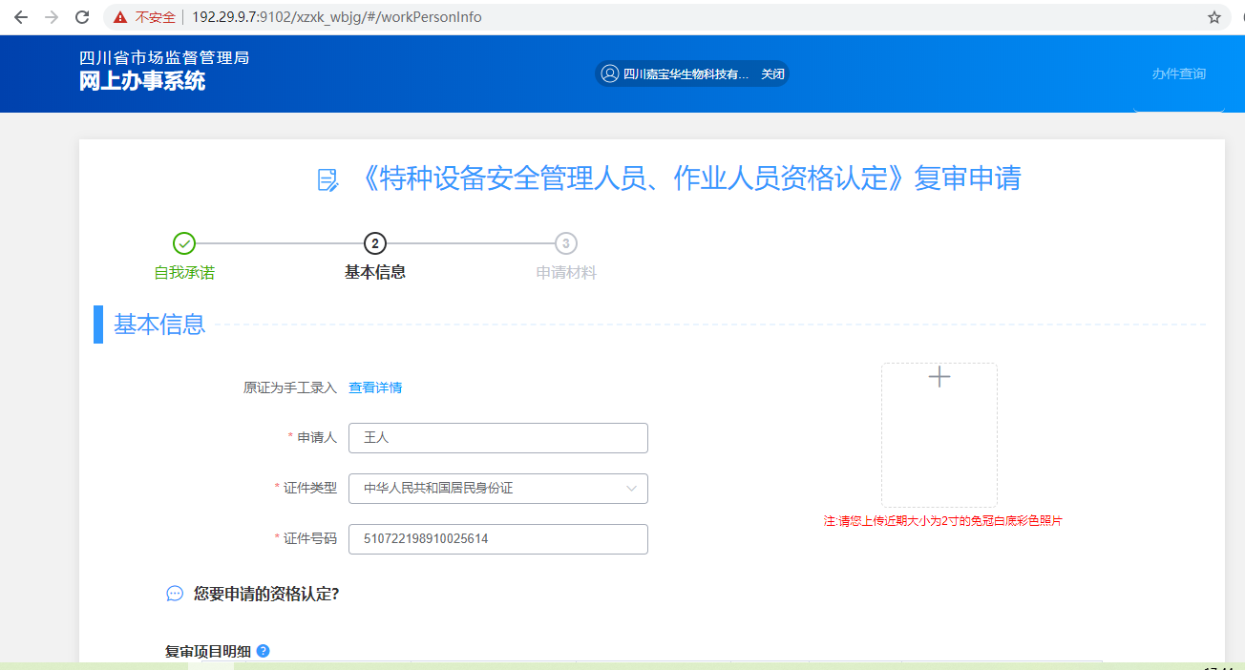
5）选择受理机构
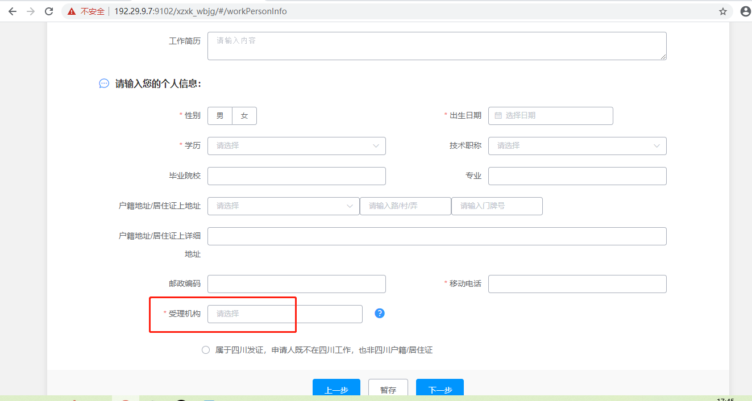

6）上传照片，需要先在页面最下方点击暂存后再进行上传照片。
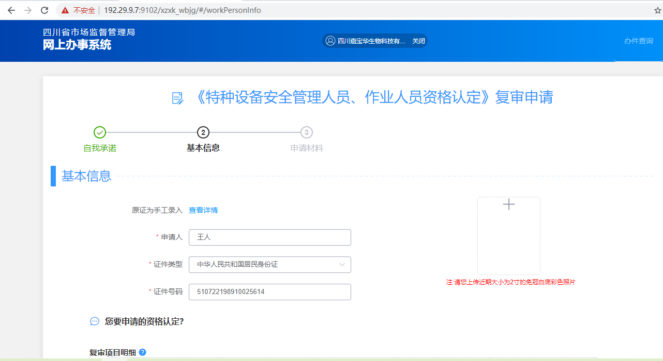
7）上传申请材料；特种设备作业人员资格复审申请表需要点击自动生成，可根据填写的信息自动生成，然后点击签名；其他需要上传的材料，点击上传按钮进行上传。
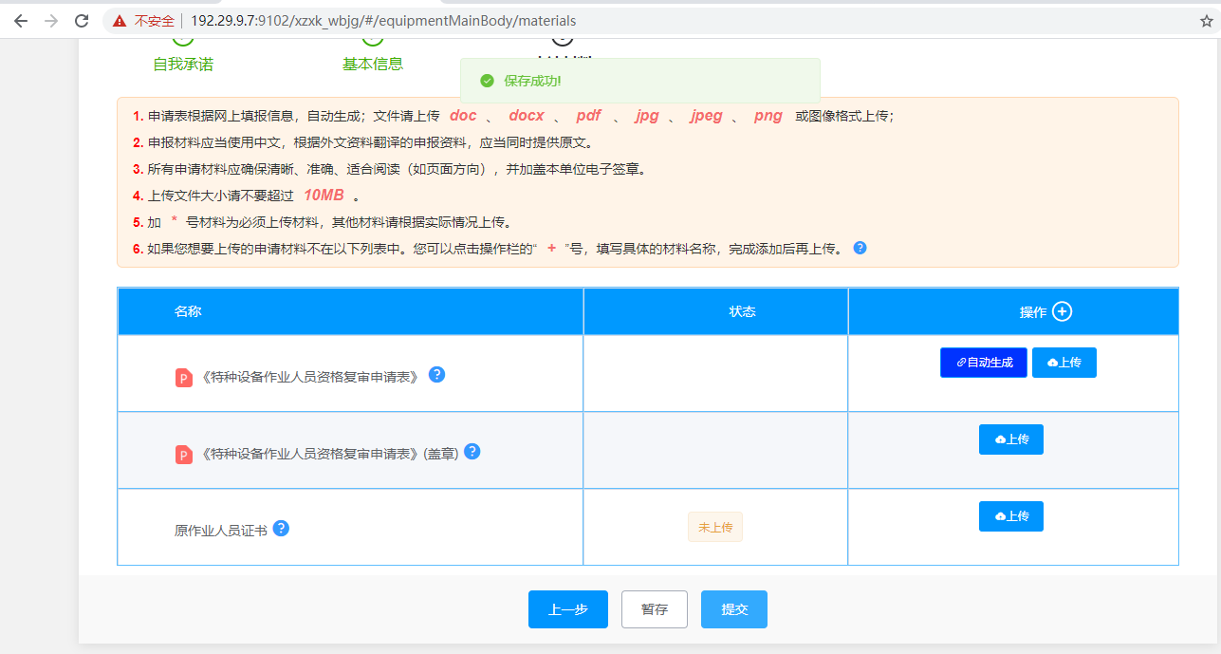

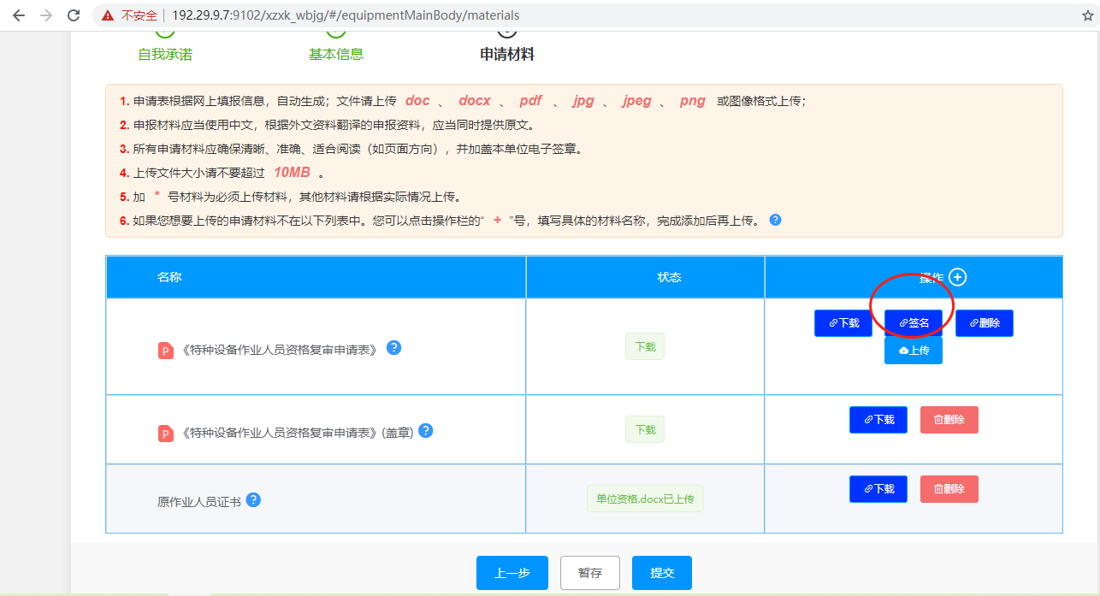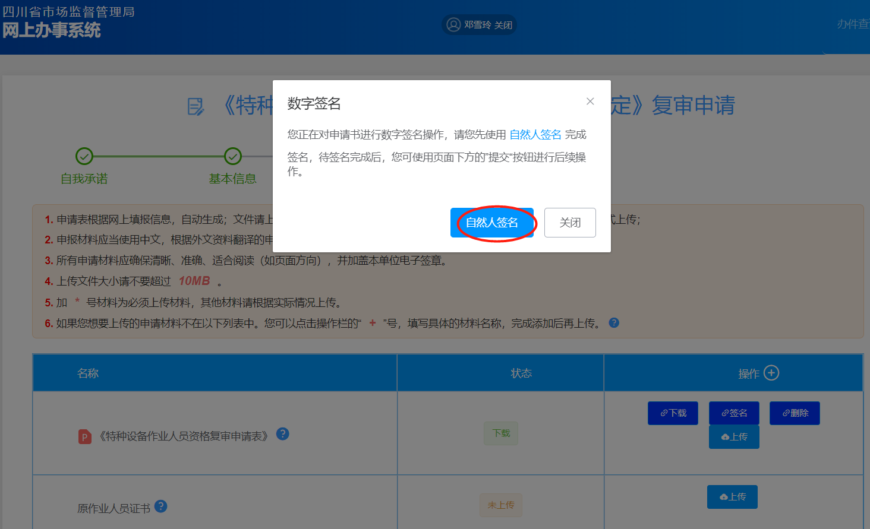
8）办件查询，可查询进度以及下载相关的文书

补证

申请
1）点击——》新办
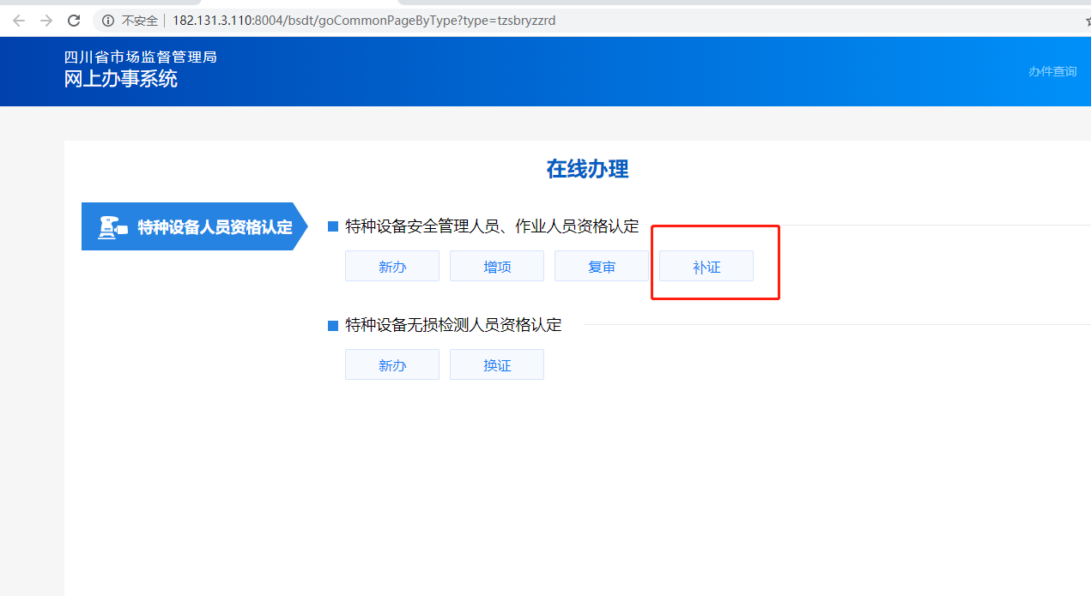
2）选择证书
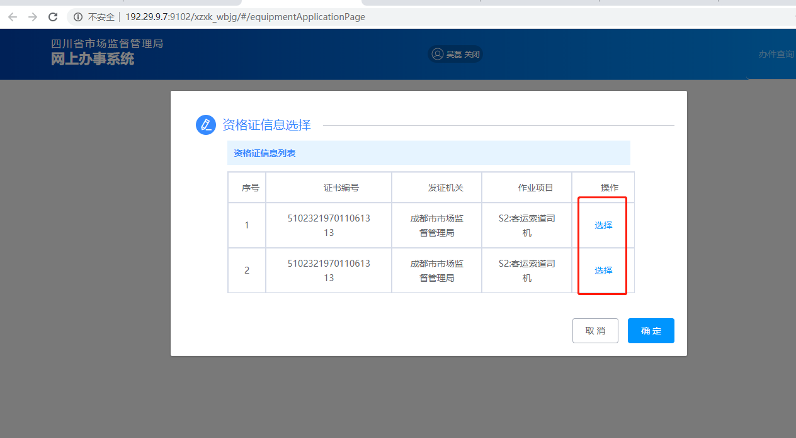
3）勾选补证的项目和原因

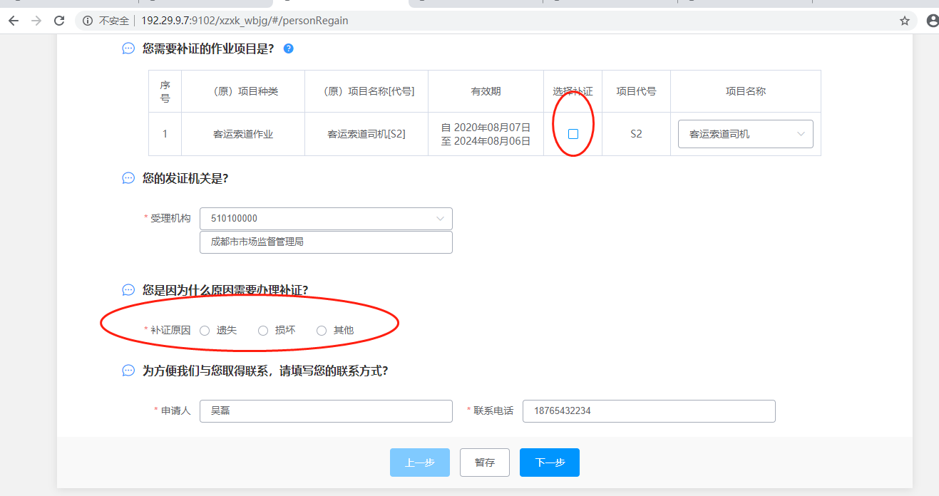
4）上传申请材料；特种设备作业人员的申请表需要点击自动生成，可根据填写的信息自动生成，然后点击签名；其他需要上传的材料，点击上传按钮进行上传。
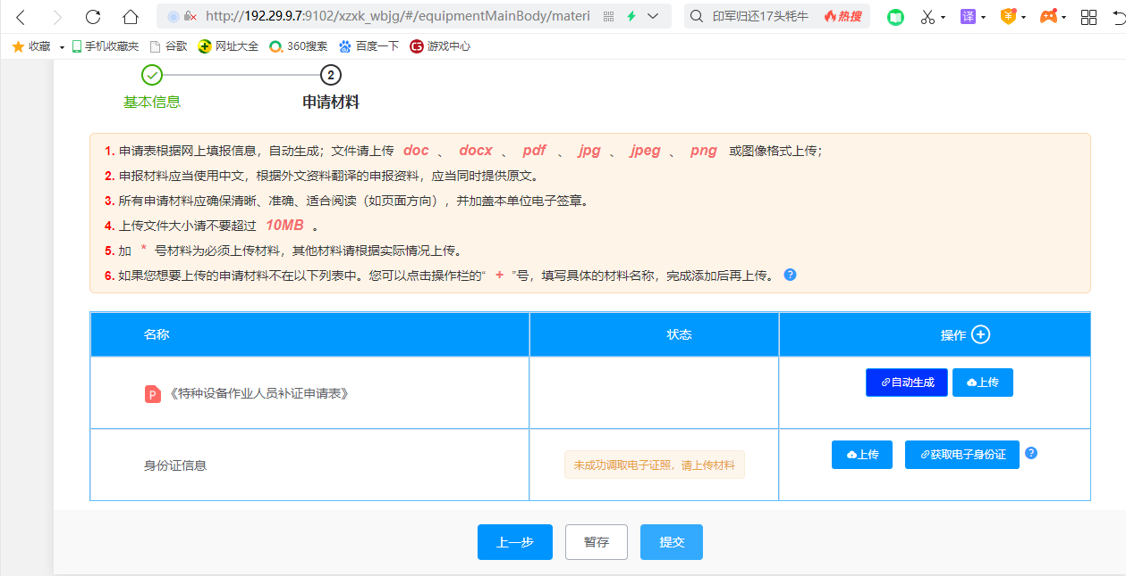

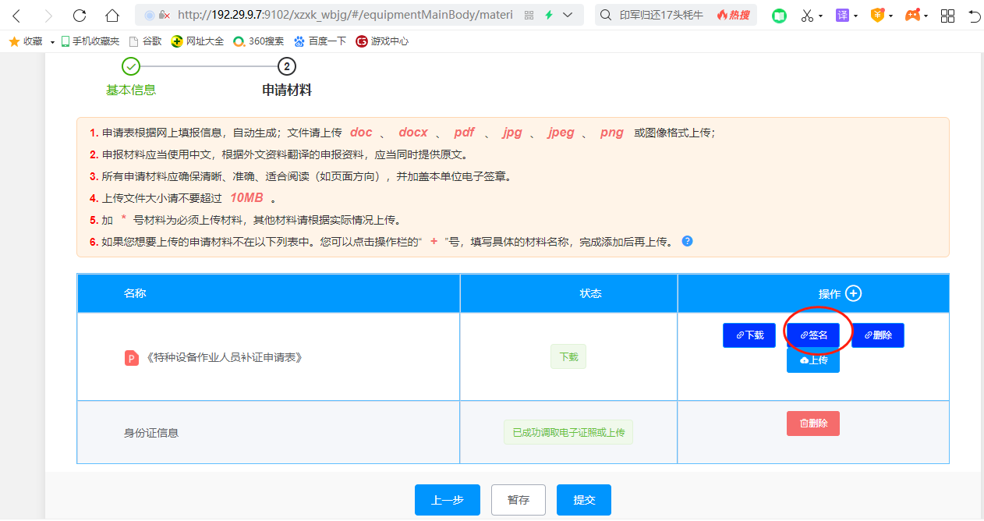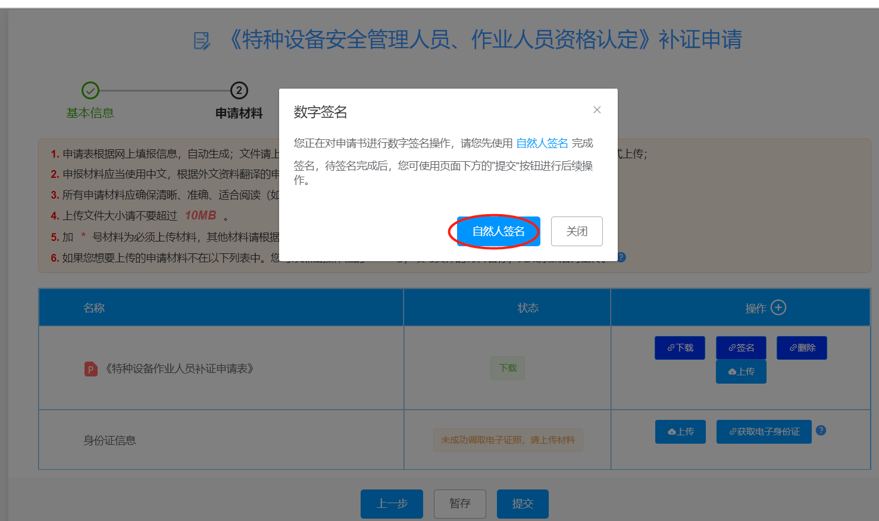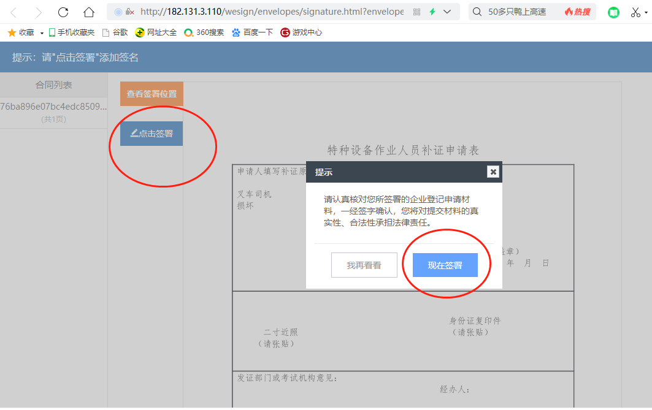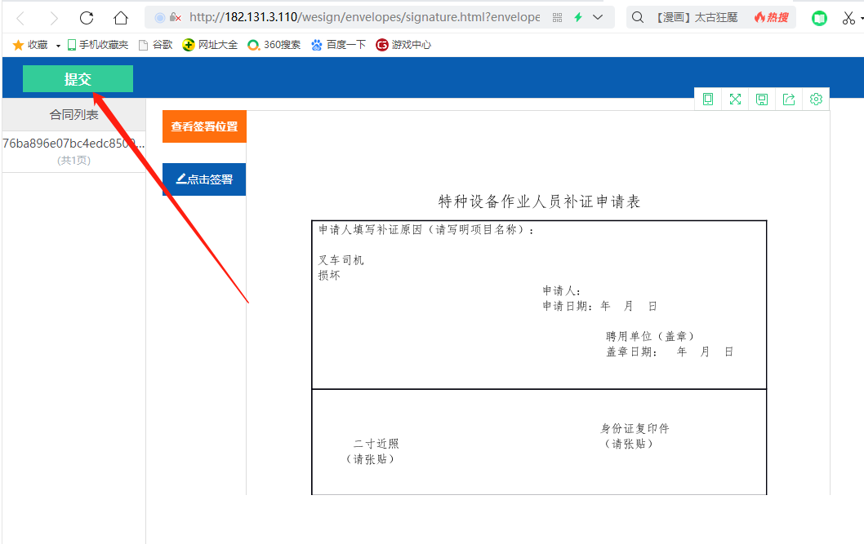
办件查询，可查询进度以及下载相关的文书

特种设备无损检测人员资格认定

新办

申请
1）入口
2）点击——》新办
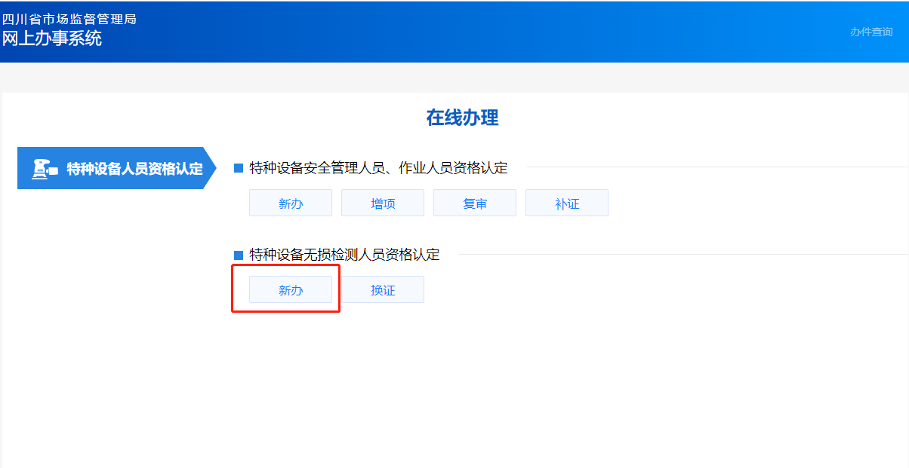
3）录入基本信息：个人信息和项目级别，填写完成后点击暂存，然后再上传证件号码和证书材料照片；
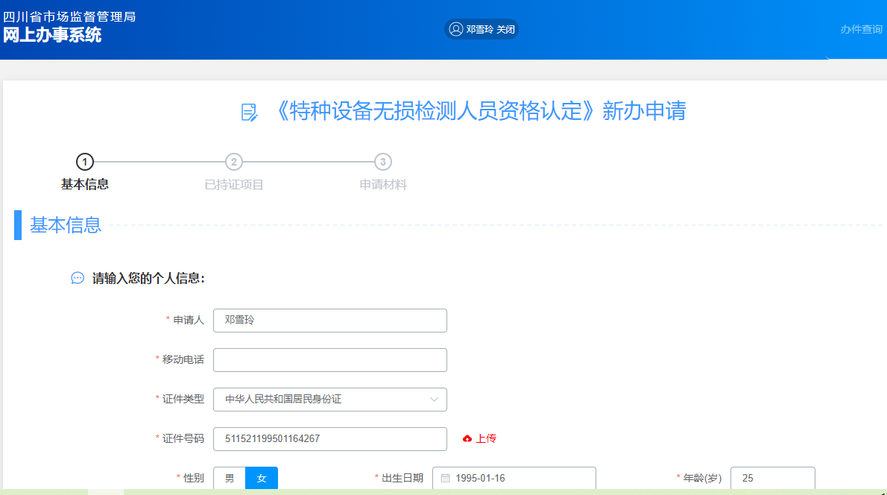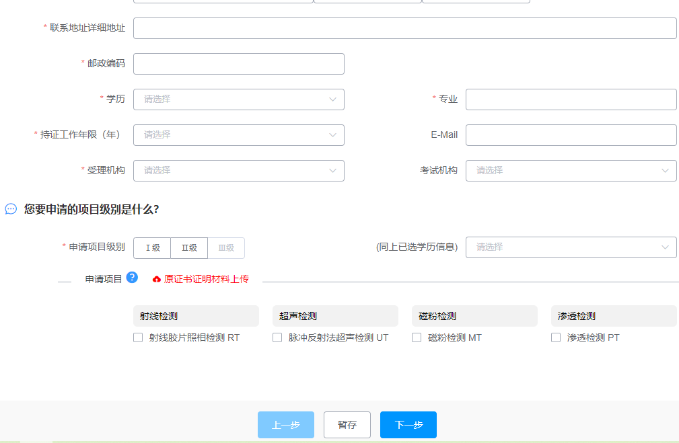
4）选择受理机构和考试机构；根据需要选择受理机关和参加考试的机构。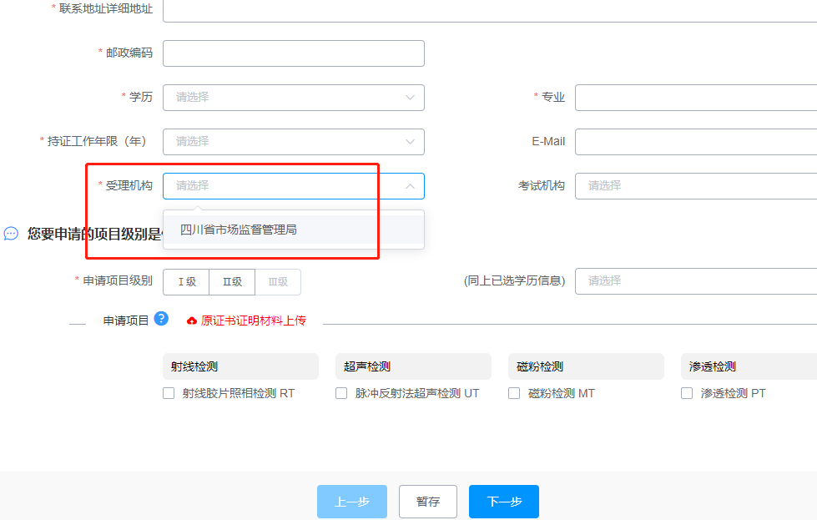
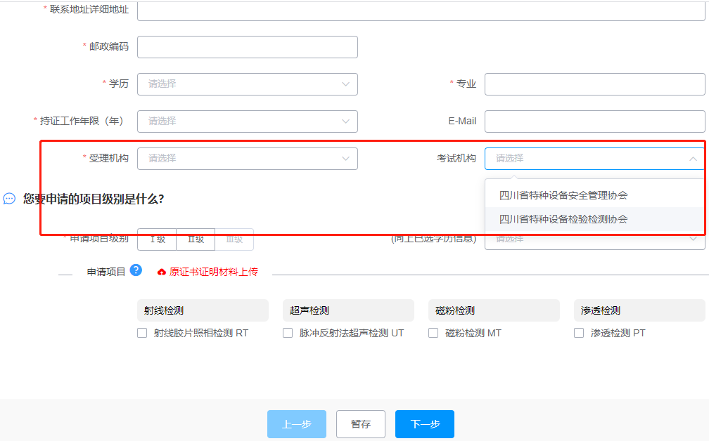

5）上传照片，需要先在页面最下方点击暂存后再进行上传照片。
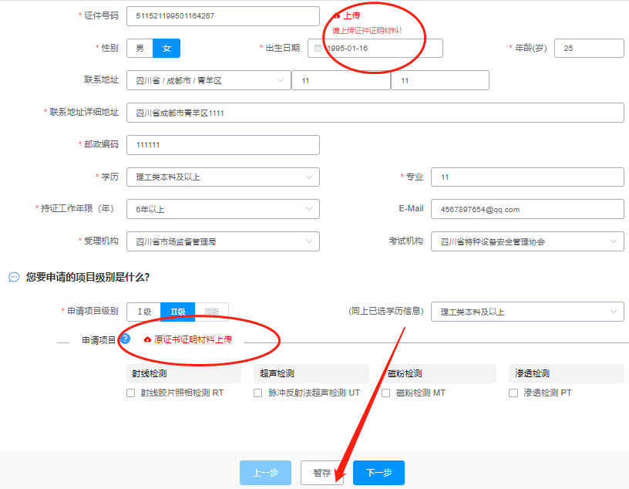
6）这里会带出已有信息，点击下一步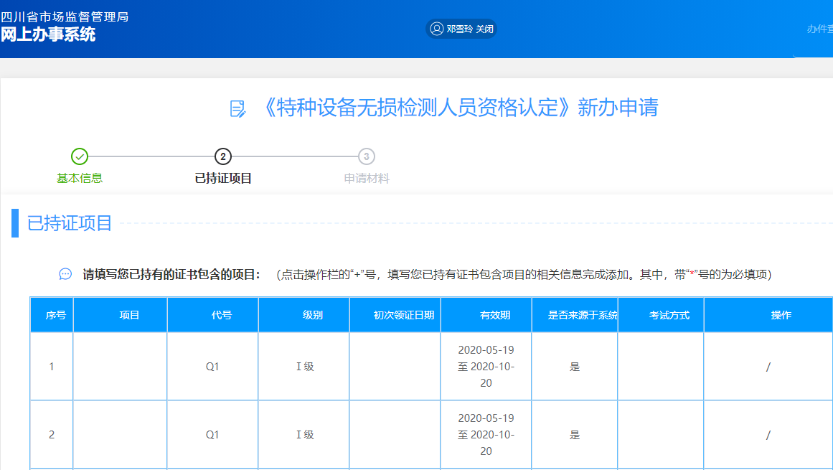
- 上传申请材料；特种设备无损人员的申请表需要点击自动生成，可根据填写的信息自动生成，然后点击签名；其他需要上传的材料，点击上传按钮进行上传。
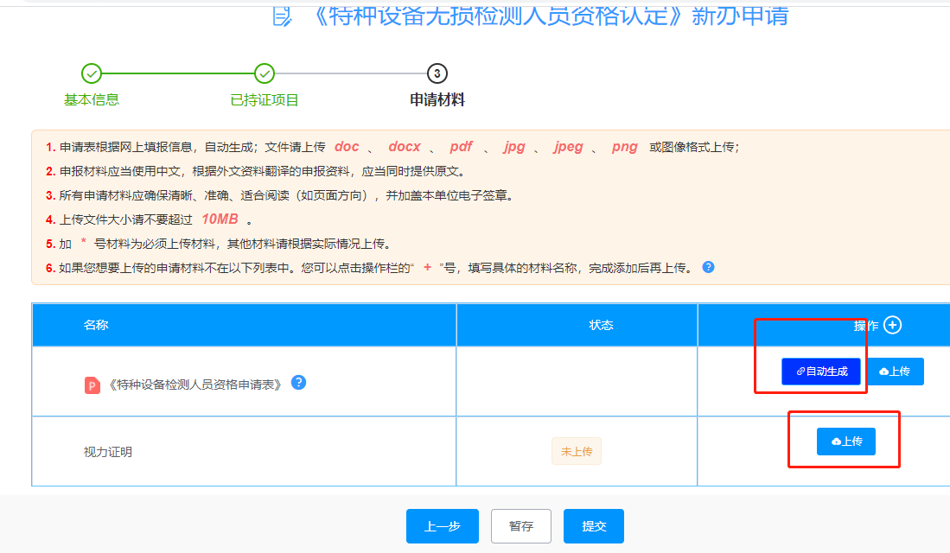

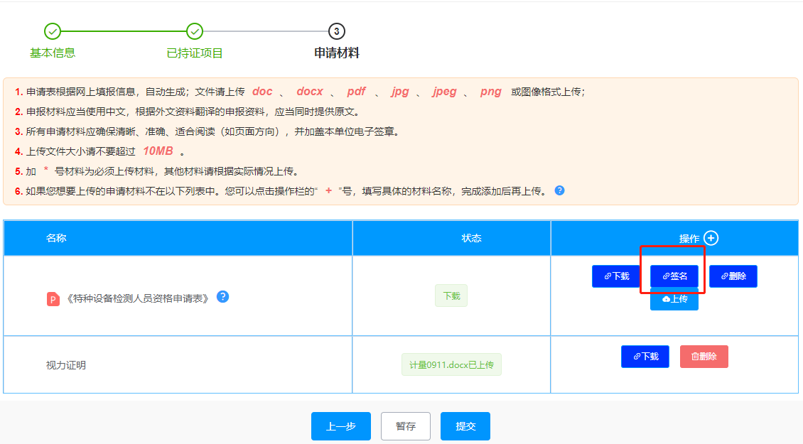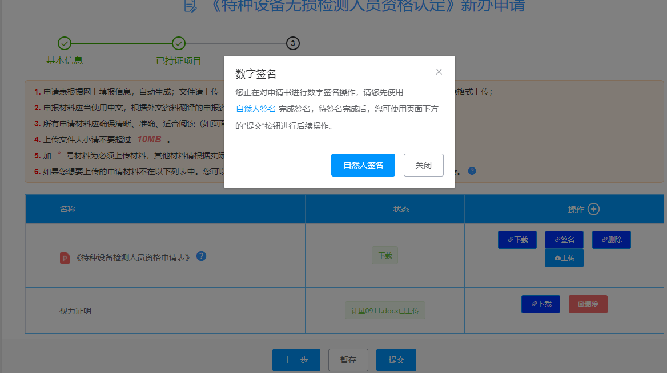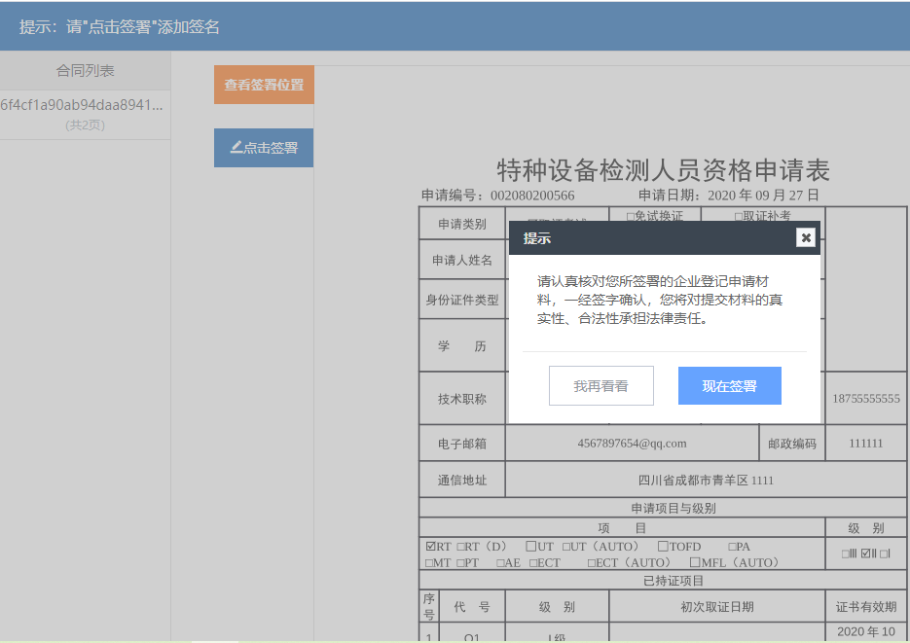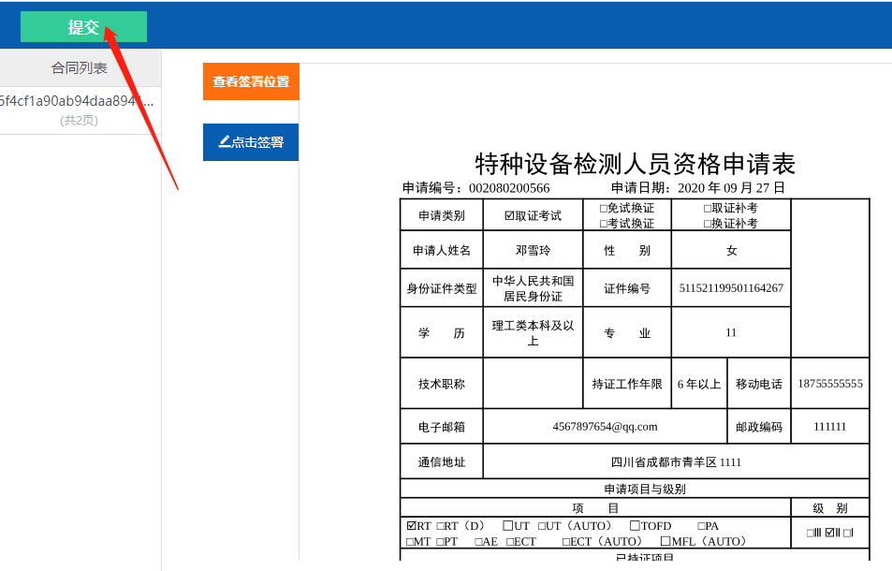
- 办件查询，可查询进度以及下载相关的文书

换证

申请
1）点击——》换证
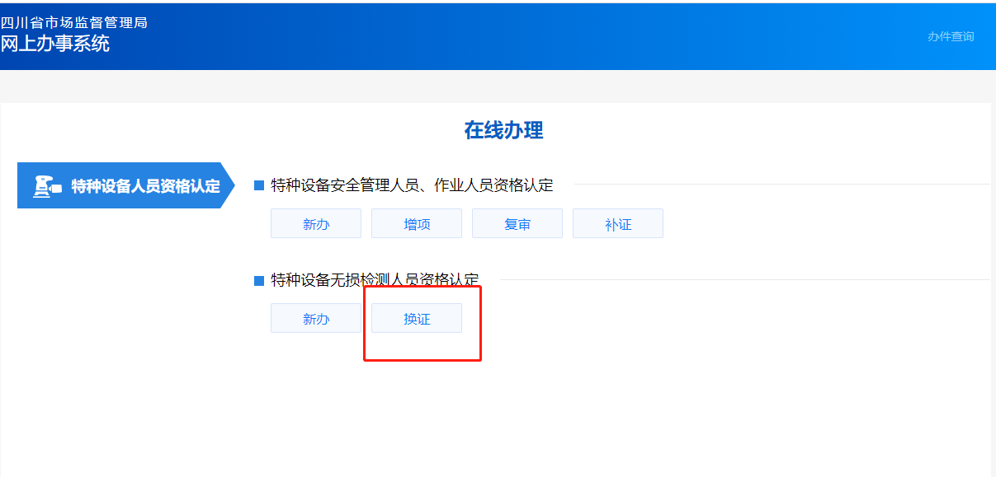
2）选择证书
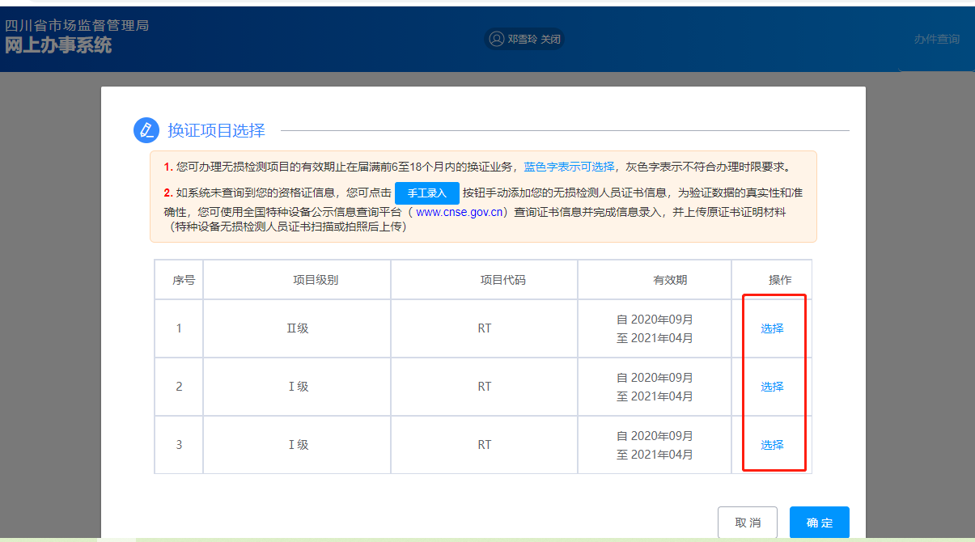
3）选择自我承诺

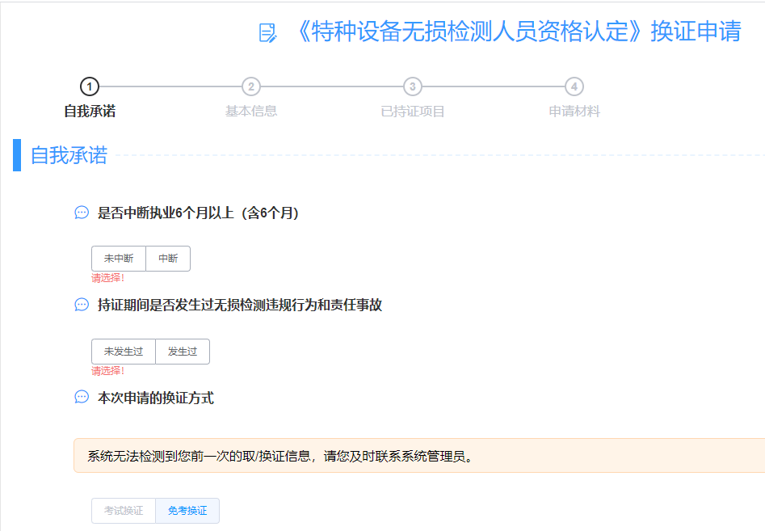
- 录入基本信息：个人信息和项目级别，填写完成后点击暂存，然后再上传证件号码和证书材料照片；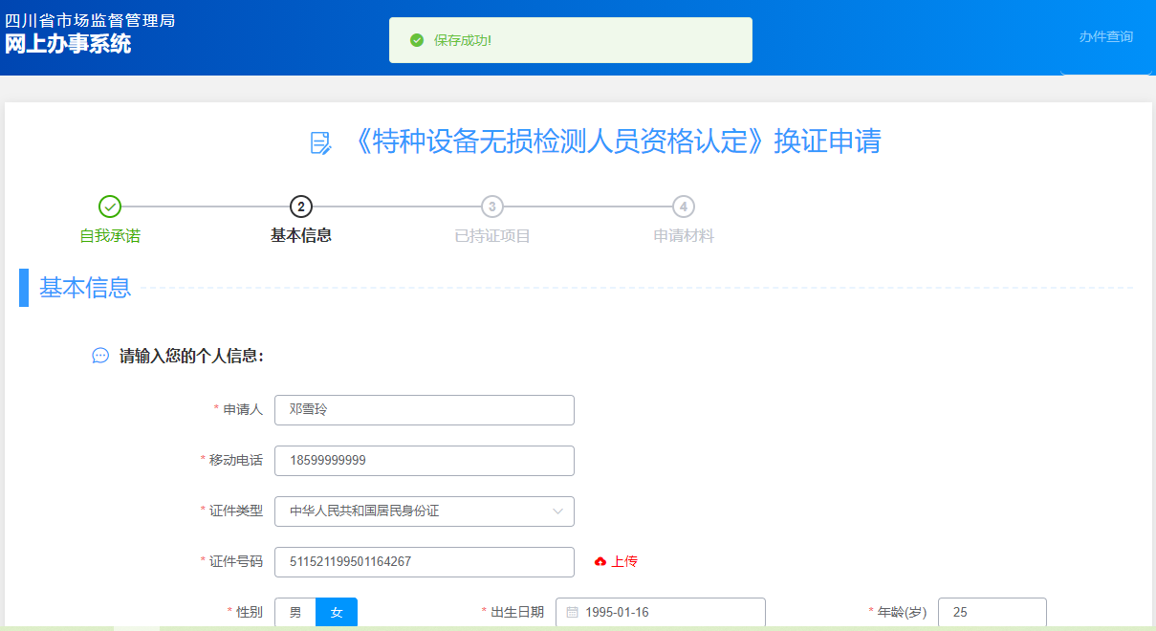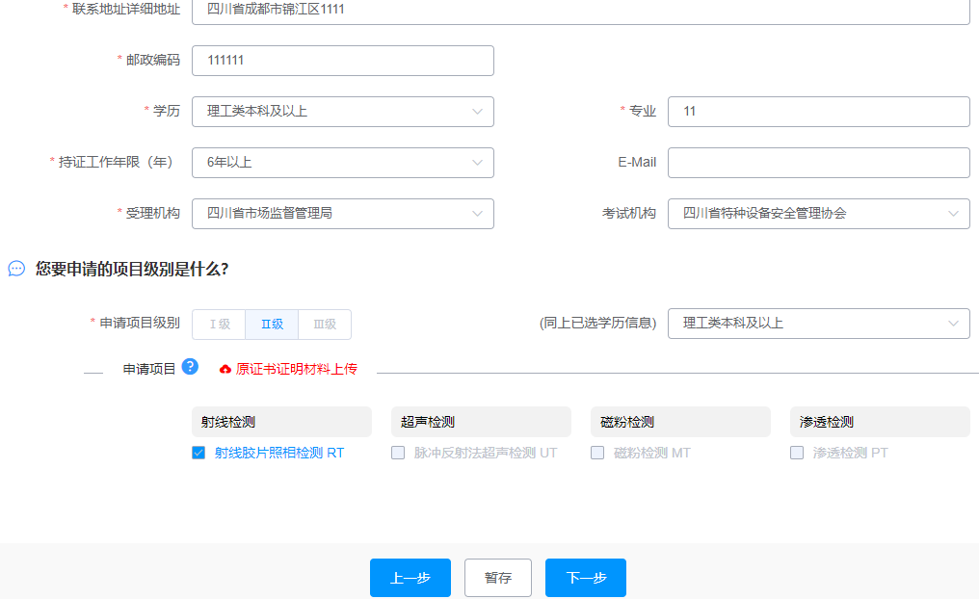
5）选择受理机构和考试机构；根据需要选择受理机关和参加考试的机构。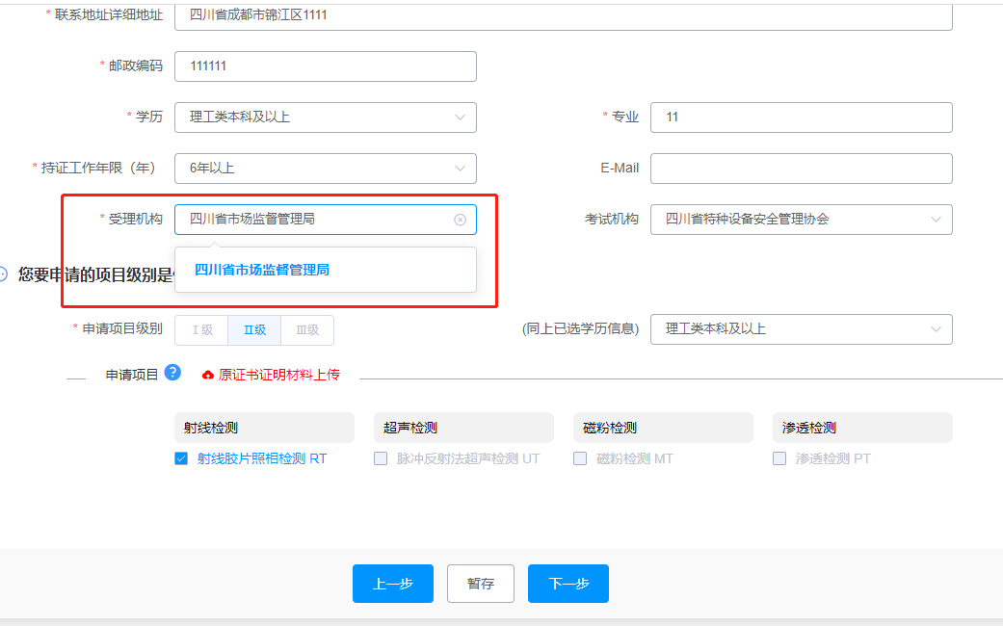
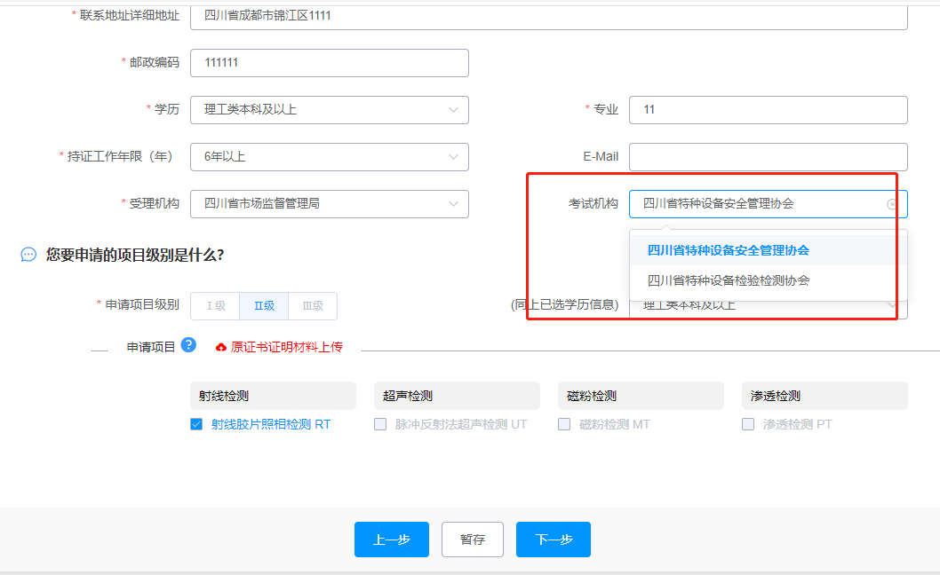

6）上传照片，需要先在页面最下方点击暂存后再进行上传照片。
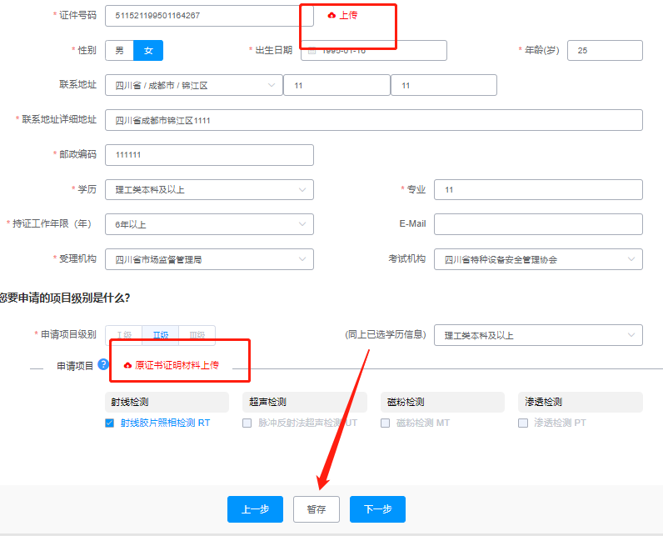
7）这里会带出已有信息，点击下一步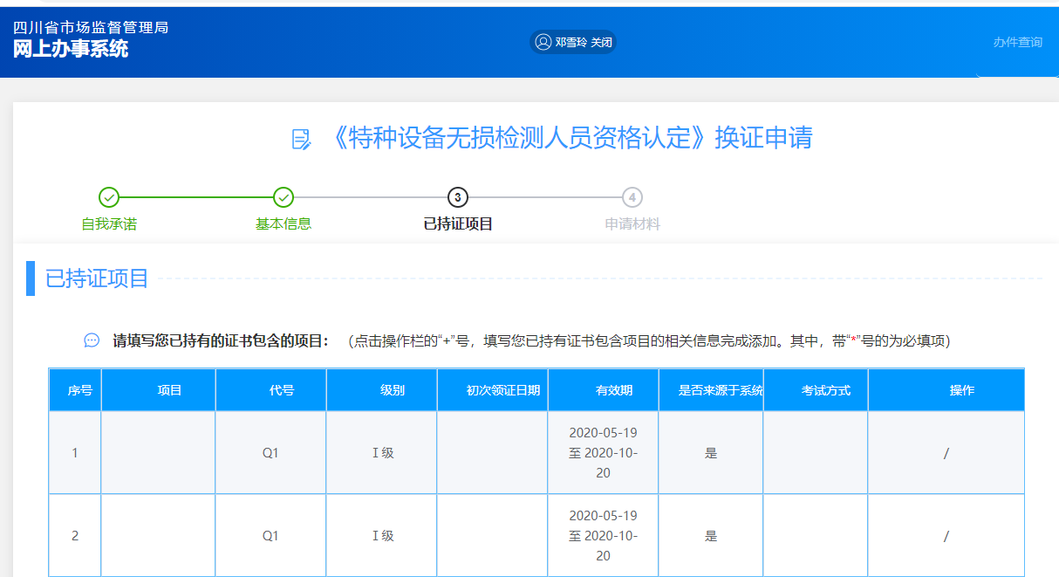
8）上传申请材料；特种设备无损人员的申请表需要点击自动生成，可根据填写的信息自动生成，然后点击签名；其他需要上传的材料，点击上传按钮进行上传。
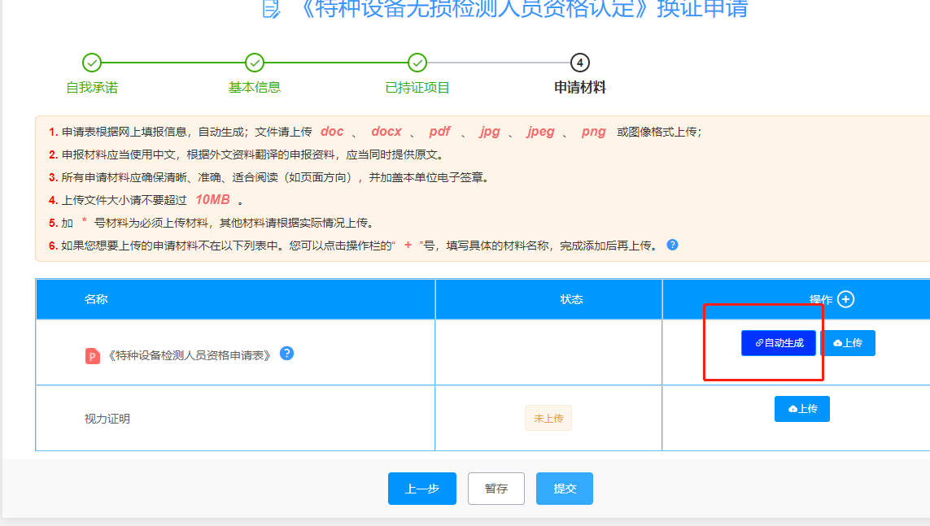

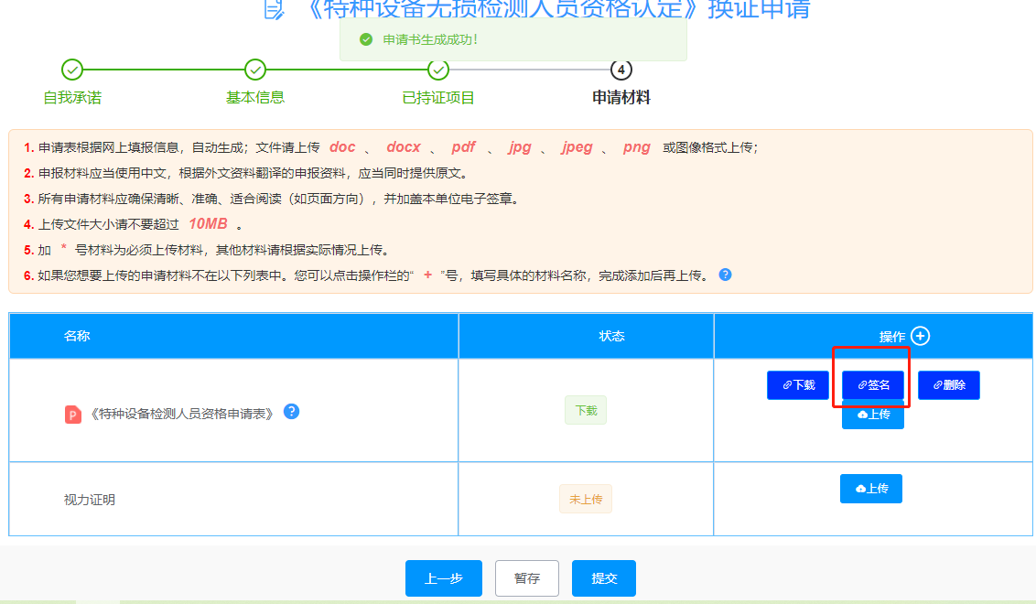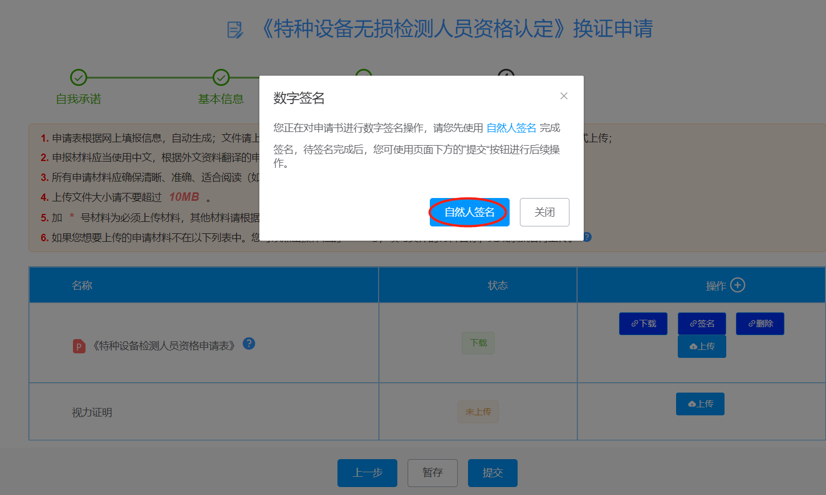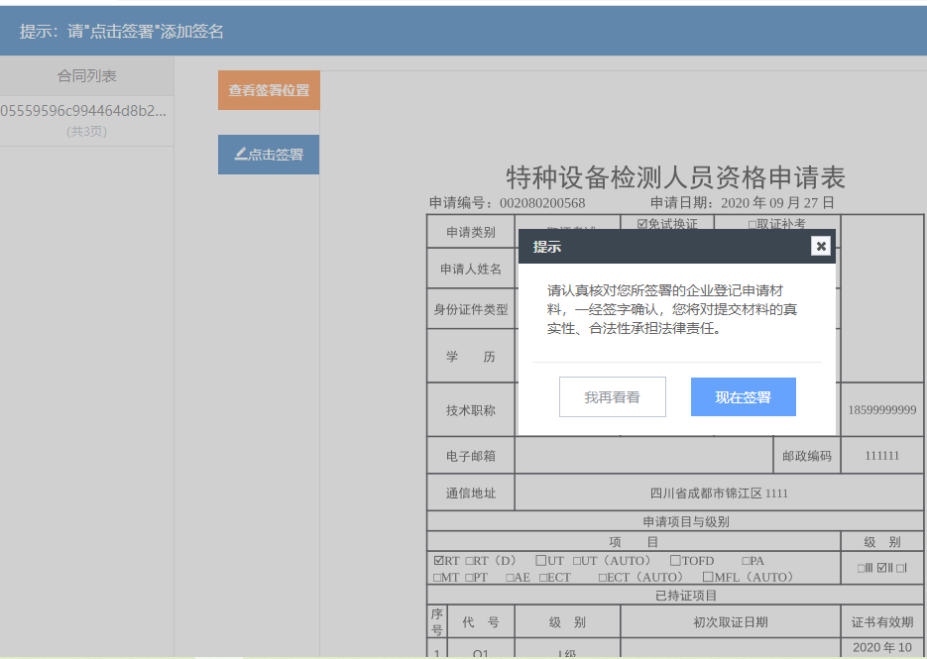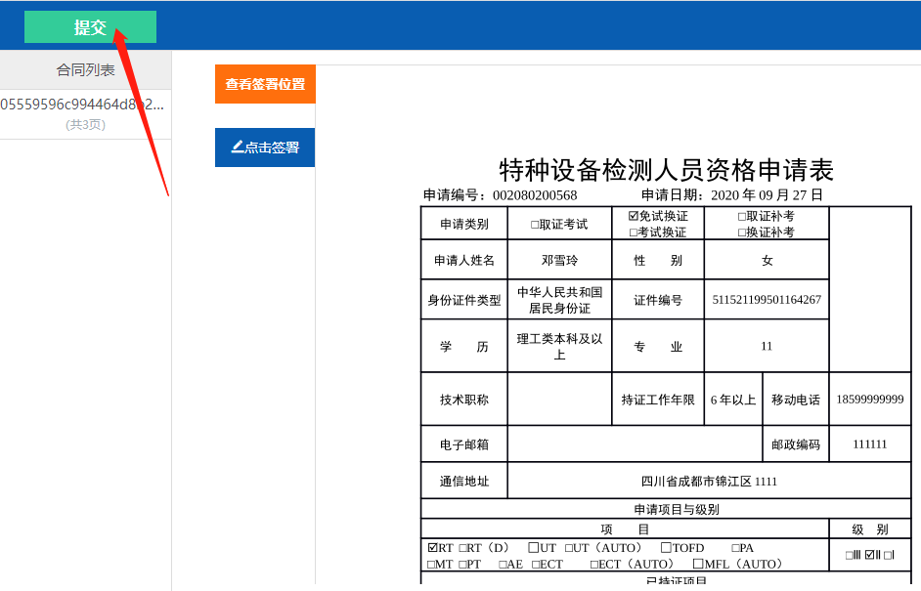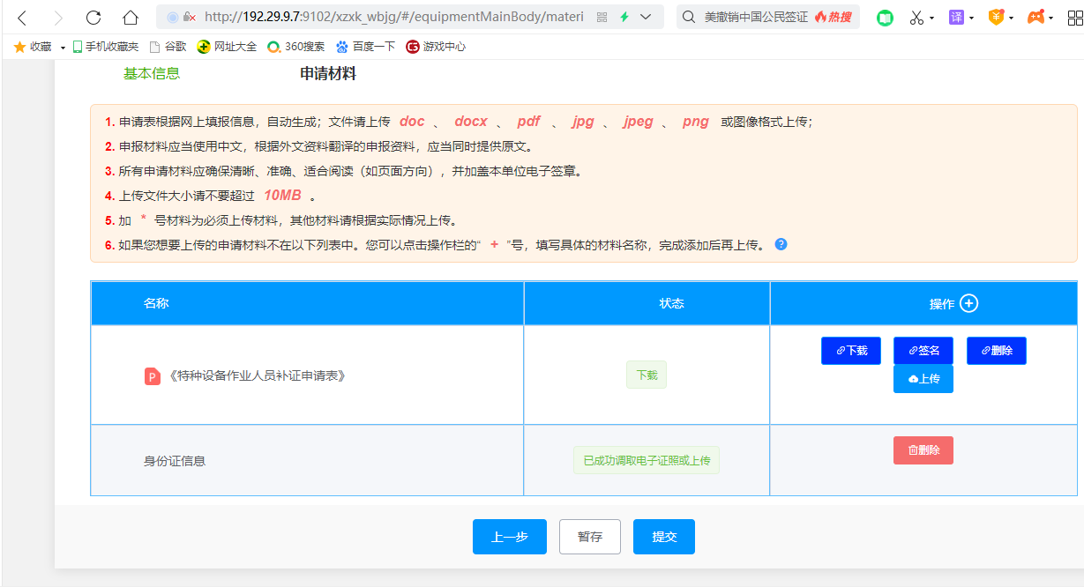
办件查询，可查询进度以及下载相关的文书

